Takiosios mozaikos modelis
1 užduotis
Įvardykite fosfolipido dalis ir jų polines savybes.
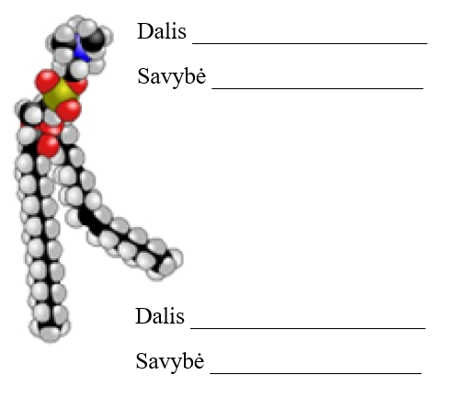
2 užduotis
Paveikslas vaizduoja fosfolipido struktūrą. Šio fosfolipido uodegėlė sudaryta iš vienos sočiosios ir vienos nesočiosios riebalų rūgšties.
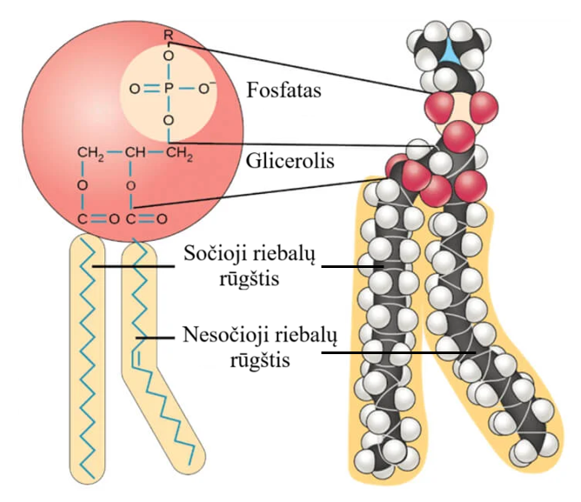
Remdamiesi paveikslu, palyginkite sočiąsias ir nesočiąsias riebalų rūgštis.

3 užduotis
Schematiškai pavaizduokite plazminę membraną. Įvardykite ją sudarančias molekules.
4 užduotis
Įvardykite paveiksle A raide pažymėtą molekulę.
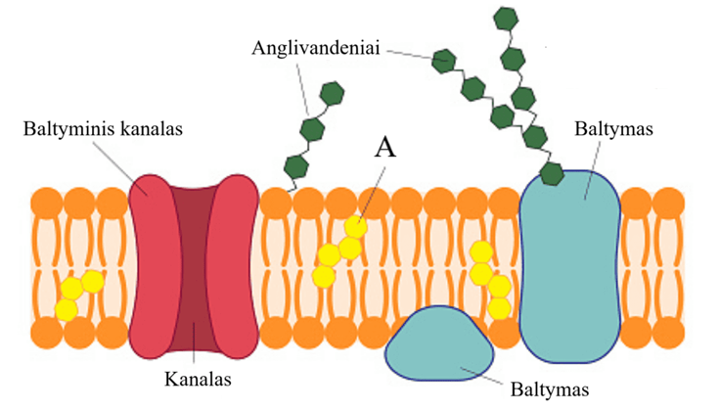

5 užduotis
Susiekite plazminėje membranoje aptinkamas molekules su joms būdingomis funkcijomis membranoje.
Baltymai |  | Padeda atpažinti ląstelėms vienai kitą
Cholesterolis |  | Atlieka pernašos funkciją
Glikolipidai ir glikoproteinai |  | Reguliuoja membranos takumą

6 užduotis
Ląstelės savo paviršiuje turi specifines molekules, pagal kurias gali būti atpažintos kitų ar savo organizmo. Paaiškinkite, kuo svarbu, kad žmogaus imuniteto ląstelės atskirtų savo ląsteles nuo infekcijų sukėlėjų ląstelių.

7 užduotis
Paveikslas vaizduoja S. Singerio ir G. Nikolsono takiosios mozaikos modelį. Šiuo modeliu teigiama, kad į fosfolipidų dvisluoksnį įsiterpusios molekulės gali laisvai juo judėti.
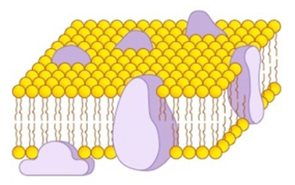
Paaiškinkite, kuo svarbu, kad plazminės membranos molekulės galėtų laisvai judėti.

8 užduotis
Paveikslas vaizduoja Davsono – Danielli membranos modelį. Geltona spalva pažymėti fosfolipidai, violetine – baltymai.
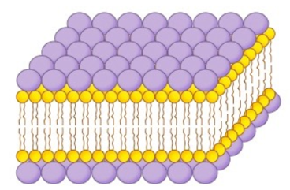
Paaiškinkite, kaip toks plazminės membranos modelis prieštarautų šiuolaikiniam supratimui apie medžiagų pernašą per plazminę membraną.

9 užduotis
Cholesterolis yra aptinkamas gyvūnų plazminėje membranoje, kurioje jis reguliuoja lipidų ir baltymų judrumą. Tačiau, kai kurių žuvų, kurios gyvena vėsiuose vandenyse, pavyzdžiui lašišų, plazminėse membranose yra tik nedidelis kiekis cholesterolio. Paaiškinkite, kodėl šaltoje aplinkoje gyvenančių žuvų plazminėje membranoje yra daug mažesnis cholesterolio kiekis nei žinduolių.

10 užduotis
Palygindami optinio ir elektroninio mikroskopo savybes, paaiškinkite, jų panaudojimo skirtumus tiriant plazminės membranos sandarą.

Medžiaga parengta bendradarbiaujant Lietuvos biologijos mokytojų asociacijai ir Lietuvos Respublikos švietimo, mokslo ir sporto ministerijai.
Medžiagą parengė:
Biologijos mokytojas ekspertas Simas Ignatavičius
Medžiagą recenzavo:
Biologijos mokytojos ekspertės: Alyda Daulenskienė, Violeta Kundrotienė, dr. Asta Navickaitė
2023 m. rugsėjo mėn.

